Tilgangur

Tilgangur verklagsreglunnar er að lýsa kröfum um verklag við skammhleypingu á jarðstrengsendum.

Markmið

Markmið með verklaginu og kröfunum er að:

- Tryggja öryggi starfsfólks sem vinnur við tengingar
- Tryggja öryggi viðskiptavina
- Tryggja að ekki sé spennusettir ótengdir og óöruggir jarðstrengsendar
- Tryggja með fullnægjandi hætti spennuleysi á ótengdum jarðstrengsendum

Ábyrgðarskipting

Ábyrgðarmaður rafmagns hjá Veitum ber ábyrgð á því að unnið sé eftir verklagi.
Gerð er skilyrðislaus krafa um að unnið sé eftir verklagi.

Lýsing

Kröfur

Allir strengendar(fasar) sem ekki eru tengdir skulu vera skammhleyptir óháð spennustigi, stærð og aldri.
Á þetta við um:

- Ótengda heimtaugaenda
- Ótengda jarðstrengsenda í notendakerfi
- Ótengda jarðstrengsenda í háspennukerfi

Allir strengendar sem grafnir eru skulu hafa herpihólk á endanum til að verja streng.

Áréttað skal að við vinnu við frágang strengenda þá skulu reglurnar FIMM alltaf hafðar í fyrirrúmi eins og ávallt þegar unnið er við eða í nánd við rafmagn.

- Fullrjúfa
- Tryggja gegn innsetningu
- Sannreyna spennuleysi
- Jarðtengja
- Hylja eða girða af nálæga spennuhafa hluti

Framkvæmd

Ekki er gerð krafa um hvernig skal staðið að skammhleypingunni, einungis að hún sé framkvæmd!

Í boði eru þess til gerðir naglar sem hentugir eru fyrir strengi frá 25mm² til 300mm². Þá má finna á vöruhóteli og
milli-lager í Norðurhúsi,

Skammhleypinaglar

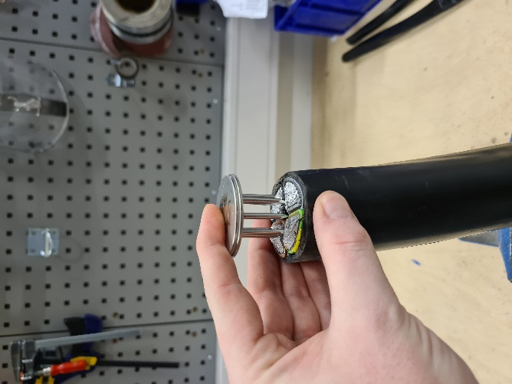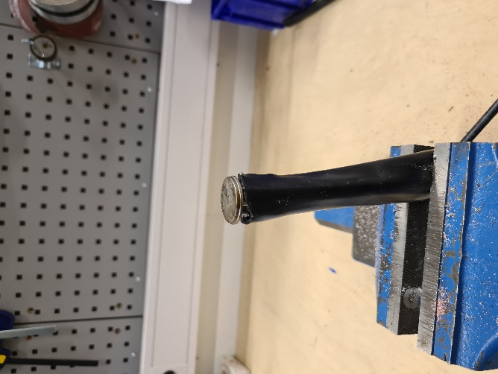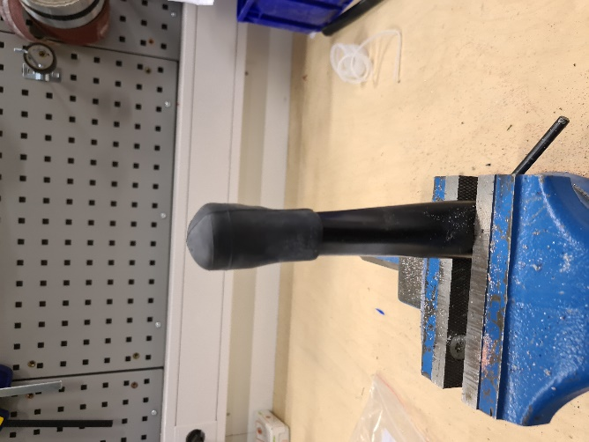

ýmsar útfærslur

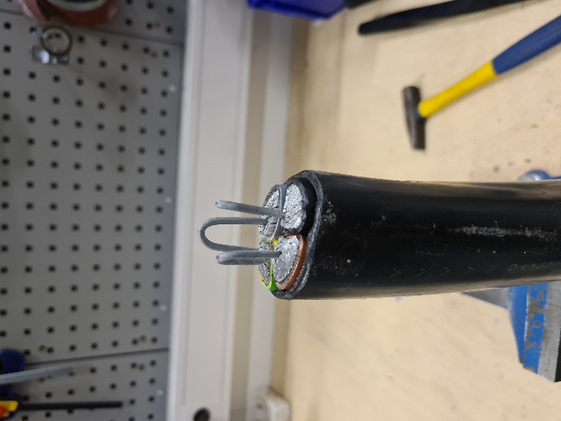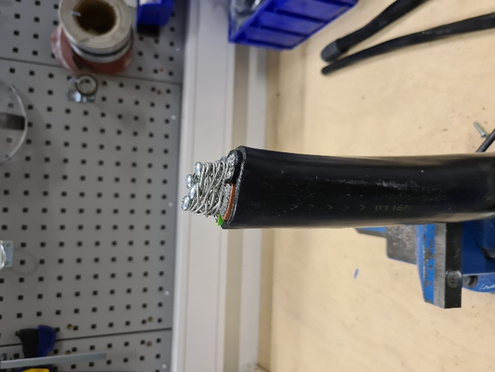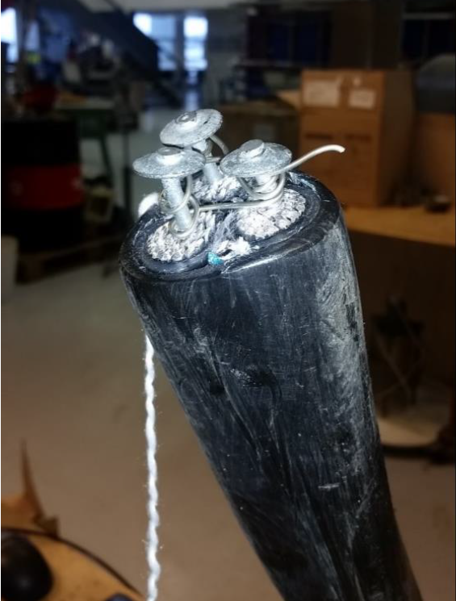

Ekki er um tæmandi lista að ræða.

